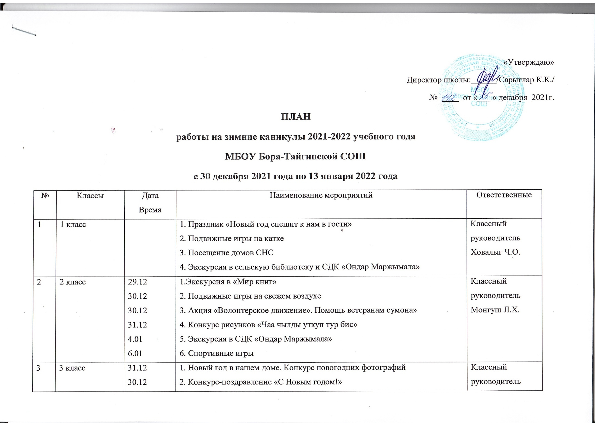

3 | 3 класс | 31.12  30.12  Ежедневно  Ежедневно  04.01 | 1. Новый год в нашем доме. Конкурс новогодних фотографий  2. Конкурс-поздравление «С Новым годом!»  3. Смотр новогодних программ  4. Чтение по минутам  5. Экскурсия в каток.  6. Обход домов. Подготовка к учебе. |  | Классный руководитель Сарыглар Ч.Д.
4 | 4 класс | 30.12  31.12  3.01  4.01  5.01  6.01  8.01 | 1. Викторина «Все о Новом годе»  2. Информационный час «Безопасный Новый год».  3. Фотовыставка «Новый год с семьей»  4. Онлайн- викторина «Правила пожарной безопасности»  5. Викторина для детей по сказкам  6. Конкурс рисунков год тигра  7. Прогулка «Зимние забавы на катке» |  | Классный руководитель Ондар С.М.
5 | 5 класс | 30.12  31.12  01.01  03.01  05.01  07.01  09.01  10.01  11.01 | 1. Фотоселфи «Раз, два, три, елочка, гори!»  2. Семейный праздник «Новый год спешит к нам в гости. Селфикросс»  3. Просмотр новогодних фильмов, и мультиков»  4. Игры на свежем воздухе «Забавы Зимушка-зимы»  5. Посещение домов  6. Спортивное соревнование по футболу  7. Посещение катка на стадионе  8. Спортивное соревнование по баскетболу  9. Компьютерные игры «Мы рисуем на компьютере» |  | Классный руководитель Ондар Ч.Н.
6 | 6 класс | 02.01  06.01  03-05.01  08.01  11,12.01  10.01  13.01 | 1. Конкурс на лучший новогодний рисунок  2. Прогулка «Новогодние игры и забавы»  3. Конкурс «Чей снеговик лучше»  4. Игровая программа «В стране морозных снежков»  5. Посещение семей по месту жительства  6. Зимние забавы на катке  7. Участие в родительском патруле  8. Конкурс на лучшую новогоднюю историю на тему «Как я повел новогодние праздники» |  | Классный руководитель Комбуштай А.А.
7 | 7 класс | 31.12  01.01  02.01  03.01  04.01  05.01  07.01  08.01  09.01 | 1. Встречаем Новый год в кругу семьи. Помощь в подготовке к новому году  2. Акция «Мой уютный дом»  3. Работа с родителями, профилактические рейды в семьи  4. Прогулка на свежем воздухе «За здоровьем – на коньках» (стадион)  5. Контроль занятостью учащихся. Контроль в телефонном режиме.  6. Профилактические беседы «безопасные каникулы»  7. Флешмоб «Зимние каникулы в кругу семьи»  8. Индивидуальные профилактические беседы с учащимися , состоящими на учете в ПДН.  9. Просмотр фильмов вместе с семьей. Примеры фильмов: «Снеговик», «Подарок на Рождество», «Елки», «На месте принцессы», «Один дома», «Морозко», «Духи рождества». |  | Классный руководитель Ховалыг Ш.В.
8 | 8 класс |  | 1. Праздник Нового года в кругу семьи  2. Просмотр телепередач (дома)  3. Рейды «Комендантский час»  4. Посещение семей опекунов  5. Просмотр телепередач «С рождеством!» |  | Классный руководитель Ооржак А.Р.
9 | 9 класс | 28.12  29.12  30-31.12  По распис.  04-10.01  6.01  7.01 | 1.Операция-патронаж семьи «Новогодние поздравления»  2. Виртуальное путешествие «День Спиридона Солнцеворота»  3. Телемост с семьей «С Новым годом!»  4. Предметные консультации «Зимняя школа»  5. Патронаж семьей по теме «Ответственный родитель за безопасность детей во время зимних каникул».  6. Беседа через вайбер «Рождественский сочельник»  7. Классный час для семьи «Рождество». Просмотр видеофильма «Рождество» |  | Классный руководитель Куулар Р.Б.
10 | 10 класс | 29.12  30.12  31.12  До 05.01  До 06.01 | 1. Виртуальная экскурсия по Эрмитажу  2. Новогодние онлайн-викторины «Новый год», «Новогодние сказки»  3. Фоточеллендж «Новый год-2022 в нашей семье»  4. Конкурс «Чей снеговик лучше?»  5. Участие во всероссийском конкурсе детско-юношеского творчества «Тигр-символ года» |  | Классный руководитель Ондар Ч.Ч.
11 | 11 класс | 5.01  6.01  7.01  12.01 | 1. Экскурсия в Устуу-Хурээ  2. Классная встреча со студентами «Спортивные игры»  3. «Юнармейское видеопоздравление «С рождеством!»  4. Беседа «Мой выбор» |  | Классный руководитель Куулар Р.Д.
ОБЩЕШКОЛЬНЫЕ МЕРОПРИЯТИЯ
12 | 1-11кл | Ежедневно | Акции «Чистые руки»,  «Я дома»,  «22 часа. А ваш ребенок дома?»,  «Комендантский час» |  | ЗД по БППВ  Классные руководители  Социальный педагог
13 | 1-11кл | В течение каникул | Акция «Новогодние окна» |  | ЗД по ВР
14 | 1-11кл | 1.01 | РДШ. Акция «Селфи с ёлочкой» |  | ЗД по ВР  Совет старшеклассников
15 | 5-11кл | 4,5,6.01 | Волонтерское движение. РДШ. Поздравление ветеранов педагогического труда с новогодними и рождественскими праздниками. |  | Совет старшеклассников
16 | 1-11кл | В течение каникул | «Творческая мастерская РДШ» |  | ЗД по ВР
17 | 1-11кл | В течение каникул | Акция «Новогоднее поздравление на родном языке» |  | ЗД по ВР  Классные руководители
18 | 9,11кл | По расписанию | Консультации по предметам «Зимняя школа» |  | ЗД по УВР  Учителя-предметники
19 | 1-11кл | По графику | Рейды:  - «Посещение домов, состоящихся на учетах ВШУ, ПДН»  - ТЖС, неблагополучные семьи, СОП  - семьи на группе риска  - неблагополучные семьи  - - «Посещение домов, состоящихся на учетах ВШУ, ПДН»  - опекунские семьи  - ТЖС, неблагополучные семьи, СОП  - «Посещение домов, состоящихся на учетах ВШУ, ПДН»  - ТЖС, неблагополучные семьи, СОП, опекунские семьи, все семьи школы |  | ЗД по БППВ  ЗД по ВР  Социальный педагог  Классные руководители  Медработник школы
20 | Родители | По графику  30.12  31.12  01.01  02.01  03.01  04.01  05.01  06.01  07.01  08.01  09.01  10.01  11.01  12.01  13.01  14.01 | Организация родительского патруля с целью профилактика дорожно-транспортного травматизма и профилактика правонарушений среди несовершеннолетних школы.  5 класс  6 класс  7 класс  8 класс  9 класс  10 класс  11 класс  1 класс  2 класс  3 класс  4 класс  5 класс  6 класс  7 класс  8 класс  9 класс |  | Социальный педагог  Классные руководители
21 | План старшей вожатой | 03-04.01  07-08.01  02.01  09.01 | 1. Работа в музее нумерация и опись музейных предметов  2. Оформление уголка  3. Совместный подворный обход  4. Организационная прогулка на чистом воздухе 6-7 классов |  | Старшая вожатая  Соскут Ч.О.
22 | План педагога-библиотекаря | 10.01  08.01  03.01 | 1. Конкурс стихов о зиме «Здравствуй, зимушка зима?»  2. Фотоконкурс «Красота родного края»  3. Рейды семей СНС |  | Педагог-библиотекарь Ховалыг Ш.В.
23 | План педагога-психолога | 05.01  06.01  02.01  08.01  09.01  10.01  В течение каникул | 1. Арт-терапевтическое занятие «Как избавиться от зимних депрессий» для детей, состоящих на профилактических учетах  2. Консультации для родителей «Правила безопасного поведения учащихся на праздновании Нового года и на зимних каникулах» в онлайн-формате  3. Посещение семей, состоящих на ВШУ  4. Видеопрезентация «Компьютерная зависимость» в онлайн-формате для 5-7 классов  5. Игры на внимание и память в онлайн-формате для 1-4 классов  6. Беседа «15 шагов к уверенности в себе» для 8-10 классов  7. Индивидуальная работа по профориентации для 9 и 11 классов |  | Педагог-психолог  Сат Х.В.
24 | Плана преподавателя-организатора по ОБЖ | 03.01  Ежедневно  Ежедневно  05.01  07.01 | 1. Не полная разборка, сборка АК-47 для 5-8 классов  2. Организация родительского патруля  3. Проведение рейдов «Осторожно, тонкий лёд!»  4. Конкурс рисунков «Опасная пиротехника» для 5-11 классов в дистанционном формате  5. Конкурс рисунков по ПДД «Со светафоровой наукой по зимним дорогам детства» для 1-4 классов в дистанционном формате |  | Преподаватель-организатор по ОБЖ Сат Я.М.
25 | План воспитателей ГПД | 01.01  03.01  12.01 | 1. Экскурсия в природу «Волшебная зима» для 1-4 классов  2. Конкурс рисунков «Новогодняя сказка» для 1-4 классов  3. Шахматный турнир для 3 класса Licheess.ru |  | Воспитатель ГПД Седен А.Р.  Санчай Р.О.
26 | План социального педагога | По графику  Ежедневно  Ежедневно  Ежедневно  В течение каникул | 1. Посещение семей по графику  2. Организация родительского патруля  3. Организация целевых рейдов  4. Организация отцовских патрулей  5. Профилактическая работа с мальчиками школы |  | Социальный педагог  Ховалыг Н.В.
27 | План учителей физической культуры | 05.01  06.01  07.01  08.01 | 1. Соревнование по футболу среди 1-4 классов в 12.00 часов, стадион  2. Соревнование по футболу среди 5-11 классов в 12.00 часов, стадион  3. Соревнование по баскетболу среди 5-7 классов в 10.00 часов, спортзал  4. Соревнование по волейболу среди 8-11 классов в 10.00 часов, спортзал |  | Сарыглар Ш.А.  Комбуштай А.А.
28 | План центра «Точка роста» и ЦОС |  | 1. Новогодняя мастерская Деда Мороза  2. Новогодние видеоролики «Новый год у ворот»  3. Не полная разборка, сборка АК-47 для 5-8кл.  4. Компьютерные игры «Мир компьютеров»  5. Шахматный турнир для 3, 5-8 классов |  | Куулар Р.Д.  Ондар Ч.Н.  Сат Я.М.  Ондар Ч.Н.  Седена А.Р., Монгуш Ч.А-К.
29 | План ЗД по БППВ | Ежедневно  02.01  08.01  11.01 | 1. Вечерние рейды «Подросток»  2. Посещение семей учащихся, состоящихся на профилактических учетах.  3. Соревнование по хоккею с мячом среди 5-7, 8-11 классов  4. Шорт-трек 1-4, 5-7, 8-11 классов |  | ЗД по БППВ  Ховалыг А.К.
30 | Дополнительное образование | 03.01  04.01  05.01  06.01  07.01  08.01  10.01  11.01  12.01 | Спортивные секции  Волейбол, Хуреш  Баскетбол, Хуреш  Пионербол, Хуреш  Волейбол, Хуреш  Баскетбол, Хуреш  Пионербол, Хуреш  Волейбол, Хуреш  Баскетбол, Хуреш  Волейбол, Хуреш | Кружки  Спортивное ориентирование  Юный спасатель 3 класс  Юные спасатели 8 класс  Английская гостиная  Школа юных моделей  ЮДП  Школа Юных моделей  Юнармеец | Руководители секций и кружков  Сарыглар Ш.А.  Комбуштай А.А.  Сарыглар Ч.Д.  Сат Я.М.  Ховалыг Ш.В.  Санчай Р.О.  Монгуш Ч.К.

«Утверждаю»
Директор школы:______/Сарыглар К.К./
№___ от «___» ________2021г.
График посещения семей
в период зимних каникул
с 30 декабря 2021 года по 13 января 2022 года
Дата | Семьи | Ответственные | Исполнение
30.12  08.01 | Посещение домов, состоящихся на учетах ВШУ, ПДН | Ховалыг Н.В. Классные руководители
31.12  09.01 | ТЖС, неблагополучные семьи, СОП | Ховалыг Н.В.  Ховалыг А.К. Классные руководители
01.01  10.01 | семьи на группе риска | Ховалыг Н.В.  Монгуш Ч.А-К.
02.01  11.01 | неблагополучные семьи | Ховалыг Н.В.  Сат Х.В. Классные руководители
03.01  12.01 | Посещение домов, состоящихся на учетах ВШУ, ПДН | Ховалыг Н.В. Классные руководители
04.01 | опекунские семьи | Ховалыг Н.В.  Сат Х.В.
05.01 | ТЖС, неблагополучные семьи, СОП | Ховалыг Н.В.  Монгуш Ч.А-К. Классные руководители
06.01 | Посещение домов, состоящихся на учетах ВШУ, ПДН | Ховалыг Н.В.  Сарыглар К.К. Классные руководители
07.01  13.01 | ТЖС, неблагополучные семьи, СОП, опекунские семьи, все семьи школы | Ховалыг Н.В. Классные руководители

«Утверждаю»
Директор школы:________/Сарыглар К.К./
№___ от «___» ________2021г.
График родительского патруля
в период зимних каникул
с 30 декабря 2021 года по 13 января 2022 года
Дата | Классы | Классный руководитель | Ответственные | Подпись
30.12 | 5 класс | Ондар Ч.Н. | Монгуш Ч.А-К
31.12 | 6 класс | Комбуштай А.А. | Седен А.Р.
01.01 | 7 класс | Ховалыг Ш.В. | Ховалыг А.К.
02.01 | 8 класс | Санчай Р.О. | Сат Х.В.
03.01 | 9 класс | Куулар Р.Б. | Ховалыг Н.В.
04.01 | 10 класс | Ондар Ч.Ч. | Сат Я.М.
05.01 | 11 класс | Куулар Р.Д. | Соскут Ч.О.
06.01 | 1 класс | Ховалыг Ч.О | Монгуш Ч.А-К.
07.01 | 2 класс | Монгуш Л.Х.. | Ховалыг Ш.В.
08.01 | 3 класс | Сарыглар Ч.Д. | Тулуш Е.С.
09.01 | 4 класс | Ондар С.М. | Сарыглар К.К.
10.01 | 5 класс | Ондар Ч.Н. | Монгуш Ч.А-К.
11.01 | 6 класс | Комбуштай А.А. | Седен А.Р.
12.01 | 7 класс | Ховалыг Ш.В. | Ховалыг А.К.
13.01 | 8 класс | Санчай Р.О. | Сат Х.В.
14.01 | 9 класс | Куулар Р.Б. | Ховалыг Н.В.
15.01 | 10 класс | Ондар Ч.Ч. | Сат Я.М.
16.01 | 11 класс | Куулар Р.Д. | Соскут Ч.О.
17.01 | 1 класс | Ховалыг Ч.О | Монгуш Ч.А-К.
18.01 | 2 класс | Монгуш Л.Х.. | Ховалыг Ш.В.
19.01 | 3 класс | Сарыглар Ч.Д. | Седен А.Р.
20.01 | 4 класс | Ондар С.М. | Сарыглар К.К.
21.01 | 5 класс | Ондар Ч.Н. | Монгуш Ч.А-К.
22.01 | 6 класс | Комбуштай А.А. | Ховалыг Н.В.

«Утверждаю»

Директор школы:________/Сарыглар К.К./

№___ от «___» ________2021г.

График дежурства учителей и техработников школы
в период зимних каникул
с 30 декабря 2021 года по 13 января 2022 года
Дата | Администратор | Ответственные | Техработники
30.12  11.01 | Сарыглар Кара-Кат Конгар-ооловна  89011373090 | Ооржак О.О.  Куулар Р.Д.  Тюлюш Е.О.  Куулар А.В. | Куулар Д.Х.  Ондар А.Д.
31.12  12.01 | Ооржак Анжелика Радионовна  89534111904 | Комбуштай А.А.  Санчай Р.О.  Ондар Ч.Н.  Ондар М.Ш. | Бошка У.А.  Ховалыг С-Д.Ч.
01.01  13.01 | Монгуш Чечена Ары-Куровна  89010173700 | Ондар У.Б.  Ондар С.М.  Седен А.Р.  Ховалыг З.К. | Ондар А.А.  Ондар А.Д.
02.01  14.01 | Ховалыг Артур Кошкар-оолович  89527512697 | Ховалыг Л.М.  Монгуш Л.Х.  Тулуш А.А.  Куулар Р.Б. | Ховалыг М.М.  Ондар О.Х.
03.01 | Сат Ян Михаилович  89010192622 | Ховалыг Ш.В.  Ховалыг Ч.О.  Сарыглар Ч.Д.  Тулуш Е.С. | Ондар Ч.И.  Ховалыг М.С.
04.01 | Ховалыг Начын Васильевич 89011362611 | Сат Х.В.  Соскут Ч.О.  Сарыглар Ш.А.  Чаш-оол А.М. | Ооржак Д.Р.  Ховалыг С-Д.Ч.
05.01 | Сарыглар Кара-Кат Конгар-ооловна 89011373090 | Ооржак О.О.  Куулар Р.Д.  Тюлюш Е.О.  Куулар А.В. | Сарыглар А.А.  Ондар А.Д.
06.01 | Ооржак Анжелика Радионовна 89534111904 | Комбуштай А.А.  Санчай Р.О.  Ондар Ч.Н.  Ондар М.Ш. | Монгуш А.Б.  Ондар О.Х.
07.01 | Монгуш Чечена Ары-Куровна 89010173700 | Ондар У.Б.  Ондар С.М.  Седен А.Р.  Ховалыг З.К. | Ховалыг Б.О.  Ховалыг М.С.
08.01 | Ховалыг Артур Кошкар-оолович 89527512697 | Ховалыг Л.М.  Монгуш Л.Х.  Тулуш А.А.  Куулар Р.Б. | Ондар О.Х.  Бошка У.А.  Ховалыг М.М.
09.01 | Сат Ян Михаилович  89010192622 | Ховалыг Ш.В.  Ховалыг Ч.О.  Сарыглар Ч.Д.  Тулуш Е.С. | Ондар А.Д.  Куулар Д.Х.  Сарыглар А.А.
10.01 | Ховалыг Начын Васильевич 89011362611 | Сат Х.В.  Соскут Ч.О.  Сарыглар Ш.А.  Чаш-оол А.М. | Ховалыг М.С.  Ондар А.А.  Ондар Ч.И.  Ооржак Д.Р.

